 | 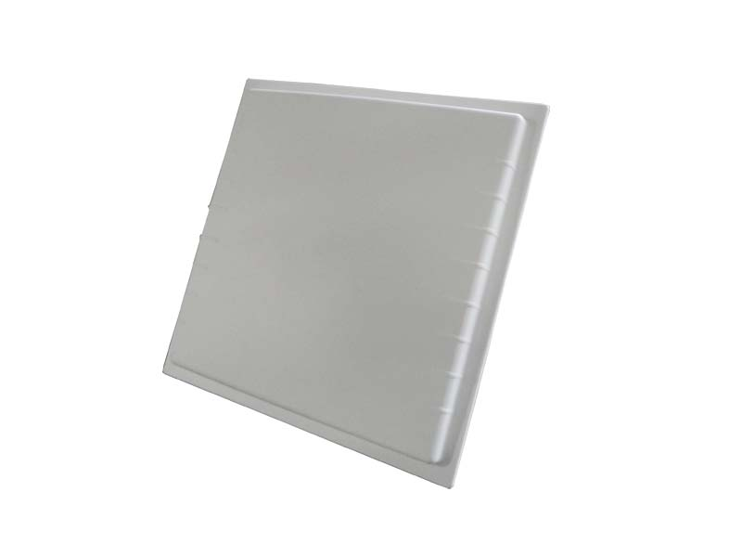
超高频RFID天线
RA-M129/A

简单介绍 |  | 产品特性
*尺寸:450(长)*450(宽)*40(高)mm |  | *1.天线增益12dbi，具有多极化选择；
*工作频率:902-928MHz |  | *2.具有N母头或用户指定，雷电保护，直流接地
*增益:12dBi |  | *3.具有抗干扰、防水防尘能力，ABS外壳、满足苛刻工作环境要求；
*极化方向:线极化/圆极化 |  | *4.广泛应用于RFID自动收费停车系统、城市智能交通、仓库管理出入库系统。
*重量:1.8KG

规格描述
产品型号(订购代码) | RA-M129/A
电 气 性 能 指 标
输入阻抗 | 50Ω
驻波比 | ≤1.3
连接接头 | N母头或用户指定
前后比-dB | ≥18
极化方向 | 线极化/圆极化
V面波瓣宽带-° | 35
H面波瓣宽带-° | 36
雷电防护 | 直流接地
方 向 图
3dB波束宽度 | 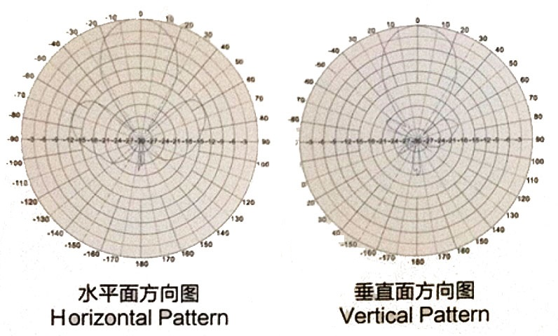
机 械 电 气 性 能
天线颜色 | 灰白色
天线罩材 | ABS塑料
防护等级 | IEC IP-67
工作温度 | -40ºC to+60ºC
存储温度 | -40°C to+80°C
安装方式 | 螺钉安装
安装尺寸 | 450(长)*450(宽)*40(高)mm
安装抱杆直径 | 50mm
安装示意图 | 